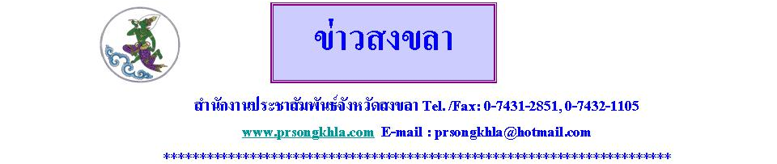
จังหวัดสงขลา เตรียมแผนป้องกันอุบัติเหตุช่วงสงกรานต์ปีนี้ เน้นนโยบายหมวกนิรภัย 100% และตั้งจุดตรวจทั่วจังหวัด หวังลดอุบัติเหตุช่วงเทศกาล
จังหวัดสงขลา เตรียมใช้มาตรการป้องกันและลดอุบัติเหตุช่วงสงกรานต์ โดยเริ่มปฏิบัติการเข้มข้น ตั้งแต่วันที่ 11– 17 เมษายน 2554 เพื่อป้องกันและแก้ไขปัญหาอุบัติเหตุช่วงเทศกาลวันสงกรานต์ โดยการสวมหมวกนิรภัย 100% คือ เน้นสวมหมวกนิรภัยทั้งผู้ขับขี่ และผู้ซ้อนท้าย ทั้งนี้หมวกนิรภัยที่ใช้ควรมีสีสดสามารถมองเห็นได้ชัดเจน และสิ่งสำคัญต้องสวมสายรัดคางให้กระชับ ในกรณีที่ไม่สวมหมวกกันนิรภัยในขณะขับขี่ทั้งผู้ขับขี่และผู้ซ้อน เจ้าหน้าที่ตำรวจจะเพิ่มการปรับจาก 200 บาท เป็น 500 บาท สำหรับมอเตอร์ไซด์ต้องมีความปลอดภัย ไม่ดัดแปลงสภาพมอเตอร์ไซด์ มีอุปกรณ์ต่าง ๆ ครบถ้วน เช่น กระจกมองข้าง แตรรถ เบรคหน้าและหลัง พร้อมทั้งเปิดไฟขณะขับขี่ เมาไม่ขับ คาดเข็มขัดนิรภัย มีใบขับขี่ และขับรถ โดยใช้ความเร็วตามที่กฎหมายกำหนด พร้อมทั้งทางจังหวัดได้ร่วมกับกองบังคับการภูธรจังหวัดสงขลาจัดตั้งจุดตรวจ จำนวน 39 จุด ทั่วจังหวัดสงขลาเพื่ออำนวยความสะดวกและสร้างความปลอดภัยในการเดินทางบนทางหลวง และทางหลวงชนบท ในช่วงเทศกาลสงกรานต์
จากการประชุมหน่วยงานที่เกี่ยวข้อง “ขับเคลื่อนการป้องกันและแก้ไขปัญหาอุบัติเหตุทางถนน” เมื่อเช้าวันนี้(5เม.ย.54) ซึ่งมี นายพิรสิญจ์ พันธ์เพ็ง รองผู้ว่าราชการจังหวัดสงขลา เป็นประธานการประชุม โดยศูนย์อำนวยการความปลอดภัยทางถนนจังหวัดสงขลา ได้ประสานทุกหน่วยงานที่เกี่ยวข้องให้เตรียมพร้อมรับมือป้องกันและลดอุบัติเหตุทางถนน ช่วงเทศกาลสงกรานต์ประจำปี 2554 ซึ่งจะมีวันหยุดติดต่อกันหลายวัน ประชาชนส่วนใหญ่จะเดินทางกลับภูมิลำเนา ส่งผลให้ปริมาณการใช้รถใช้ถนนเพิ่มมากขึ้น จึงเสี่ยงต่อการเกิดอุบัติเหตุทางถนนได้สูงกว่าปกติ หน่วยงานหลายหน่วยงานที่เกี่ยวข้องจึงร่วมกำหนดมาตรการ เพื่อป้องกันและแก้ไขปัญหาอุบัติเหตุทางถนนในช่วงเทศกาลสงกรานต์ โดยเน้นหนักคือ การสวมหมวกนิรภัย 100% ซึ่งเป็นการสวมหมวกนิรภัยทั้งผู้ขับขี่และผู้ซ้อนท้าย ในกรณีที่ไม่สวมหมวกนิรภัยในขณะขับขี่ทั้งผู้ขับขี่และผู้ซ้อนเจ้าหน้าที่ตำรวจจะเพิ่มการปรับจาก 200 บาท เป็น 500 บาท สำหรับการเตรียมความพร้อมทางด้านการแพทย์เพื่อรองรับสถานการณ์อุบัติเหตุที่อาจเกิดขึ้นได้ประสานสถานพยาบาล ทุกแห่งรวมถึงโรงพยาบาลเอกชน เตรียมทีมแพทย์ พยาบาล และเจ้าหน้าที่ประจำห้องฉุกเฉิน รวมทั้ง ห้องฉุกเฉิน ห้องผ่าตัดให้พร้อมตลอด 24 ชั่วโมง เพื่อรองรับผู้บาดเจ็บหากเกิดอุบัติเหตุหมู่ หรืออุบัติเหตุที่มีความรุนแรง สามารถให้การช่วยเหลือได้อย่างมีประสิทธิภาพเพื่อลดการสูญเสียชีวิตของผู้ประสบเหตุ รวมทั้งเตรียมความพร้อมระบบสื่อสารทุกระบบ ทั้งโทรศัพท์พื้นฐาน โทรศัพท์เคลื่อนที่ โทรสาร วิทยุสื่อสารคมนาคม ให้สามารถติดต่อประสานงานระหว่างจังหวัด อำเภอ และเครือข่ายสถานบริการ ได้ตลอด 24 ชั่วโมงโดยสามารถแจ้งขอความช่วยเหลือได้ที่ CALL CENTER 1669 และศูนย์ช่วยเหลือชุดปฏิบัติการพิเศษ ปภ.เขต 12 โทร 1784…

นายวิชราวุฒิ แกล้วกล้าหาญ//ข่าว// 5 เม.ย.54
สำนักงานประชาสัมพันธ์จังหวัดสงขลา

